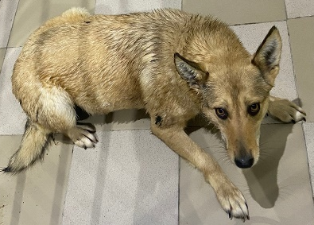
№126
Отловлено: 28.02.2023
ул. Лопарева 6/1 стр. 5
Вид: собака.
Порода/пол: беспородная, сука.
Окрас: рыжий.
Возраст: 2 года.
Вес: 32 кг.
Рост: 52 см. в холке.
Приметы: отсутствуют.
Особенности поведения: Спокойная.
ИН:
Вакцинация:
Стерилизация:
Вет. паспорт: нет.

